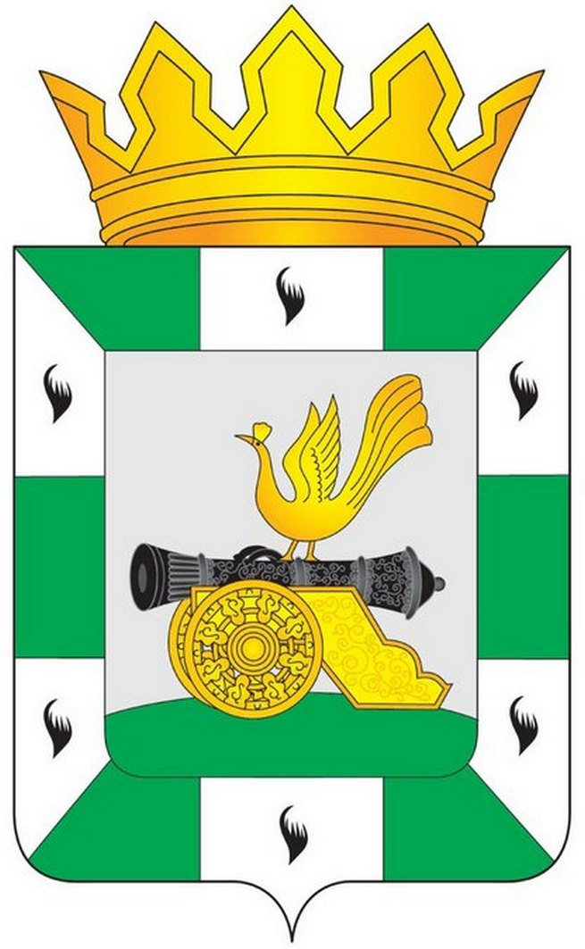

МУНИЦИПАЛЬНОЕ ОБРАЗОВАНИЕ
«СМОЛЕНСКИЙ РАЙОН» СМОЛЕНСКОЙ ОБЛАСТИ

СМОЛЕНСКАЯ РАЙОННАЯ ДУМА

РЕШЕНИЕ

от 17 апреля 2015 года № 27

Об информации Администрации муниципального образования «Смоленский район» Смоленской области по подготовке и проведению празднования 70-й годовщины Победы в Великой Отечественной войне 1941-1945 годов

Рассмотрев информацию Администрации муниципального образования «Смоленский район» Смоленской области по подготовке и проведению празднования 70-й годовщины Победы в Великой Отечественной войне 1941-1945 годов, руководствуясь Уставом муниципального образования «Смоленский район» Смоленской области, Смоленская районная Дума

РЕШИЛА:

Информацию Администрации муниципального образования «Смоленский район» Смоленской области по подготовке и проведению празднования 70-й годовщины Победы в Великой Отечественной войне 1941-1945 годов принять к сведению.

Глава
муниципального образования
«Смоленский район»
Смоленской области Ю.Г. Давыдовский

